

名 古 屋 の 農 業
― 2015年農林業センサス結果 －

◆ 調査の概要
１ 調査の目的
本統計は、平成27年を調査年とする農林業構造統計（統計法（平成19年法律第53号）第2条第4項に規定する基幹統計調査）において、農林業に関する基礎データを作成し、食料・農業・農村基本計画及び森林・林業基本計画に基づく諸施策並びに農林業に関する諸統計調査に必要な基礎資料を整備するとともに、地域の農林業の実態を明らかにすることを目的としている。

２ 調査の沿革
国連食糧農業機関（ＦＡＯ）の提唱する1950年世界農林業センサス要綱に沿って「世界農業センサス」として昭和25年に始まった。その後「経済統計に関する国際条約」に基づき、10年ごとに世界農林業センサスとして実施するとともに、その中間年に我が国独自の立場で農林業センサスとして実施している。2005年から農業センサスと林業センサスを統合して5年ごとに実施されることになり、「2015年農林業センサス」は、農業で14回目、林業で8回目の調査になる。

３ 今回の調査
今回の調査は、都道府県及び市区町村を通して実施された「農林業経営体調査」と農林水産省地方統計組織による「農山村地域調査」からなる。

４ 調査期日(農林業経営体調査)
平成27年2月1日現在で実施された。

５ 調査の対象(農林業経営体調査)
農林産物の生産を行うか又は委託を受けて農林業作業を行い、生産又は作業に係る面積・頭数が一定規模以上（用語の解説「農林業経営体」参照）の「農林業生産活動を行う者」を対象にしている。

６ 調査方法(農林業経営体調査)
農林水産省－愛知県－名古屋市－指導員－調査員の実施系統で行う調査員調査で、農林業経営体による自計申告調査。
◆ 結果の概要
１ 農林業経営体【表1、表2参照】
平成27年2月1日現在の名古屋市の農林業経営体数は917経営体となっており、前回（平成22年調査）と比べ276経営体（△23.1％）の減少となった。
「農林業経営体」のうち、農業経営体数は892経営体で、前回調査より260経営体（△22.6％）の減少、林業経営体数は29 経営体で前回調査より18経営体（△38.3％）の減少となっている。
また、農林業経営体数を区別にみると、港区が366経営体（本市全体に占める割合（39.9％）で最も多く、次いで中川区が178経営体（同19.4％）、緑区が150経営体（同16.4％）、天白区が79経営体（同8.6％）の順となっている。
なお、本市の農林業経営体数は愛知県（54市町村中）で第12位となっており、愛知県全体に占める割合は2.5％である。

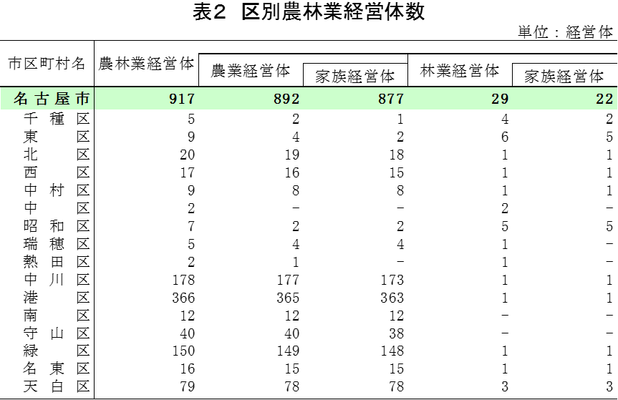

２ 農業経営体【表3参照】

（１）農業経営体数
農業経営体数を区別にみると、港区が365経営体（本市全体に占める割合40.9％）で最も多く、次いで中川区が177経営体（同19.8％）、緑区が149経営体（同16.7％）、天白区が78経営体（同8.7％）の順となっている。

（２）組織形態別経営体数
農業経営体を組織形態別にみると、法人化している経営体は18経営体（本市全体に占める割合2.0％）、法人化していない経営体は874経営体（同98.0％）、地方公共団体・財産区は経営体なしとなっている。
また、法人化している経営体の内訳をみると、会社は15経営体、農事組合法人は2経営体、その他の法人は1経営体の順となっている。

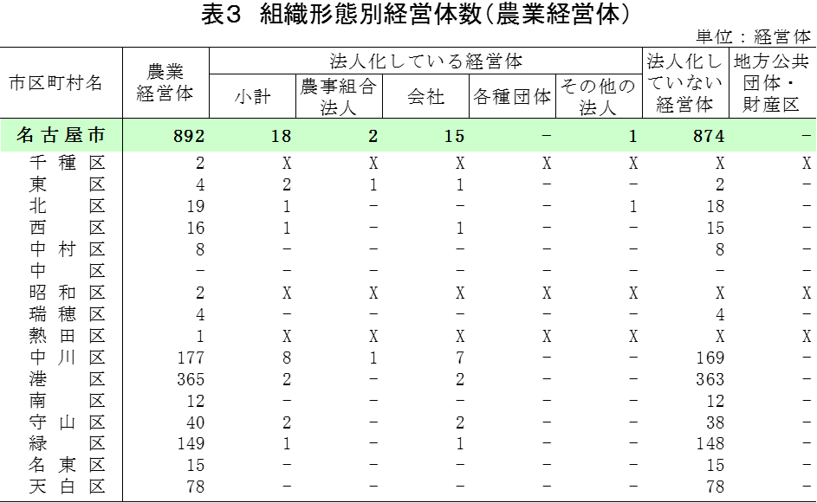

３ 農家数【表4、図1、表5参照】
- 農家数の推移
名古屋市の平成27年2月1日現在の総農家数は2,641戸で、前回調査と比較すると、514戸（△16.3％）の減少となった。また、昭和50年以降でみると昭和60年に1度増加しているものの減少傾向であり、平成２年と比べると約６割（△58.0％）の減少となっている。
総農家のうち、販売農家は846戸で前回と比べ238戸（△22.0％）の減少、自給的農家は1,795戸で276戸の減少（△13.3％）となっており、どちらも減少傾向が続いている。全国、愛知県をみると、販売農家は同じく減少傾向であるが、自給的農家は前回調査では増加していたが、今回は減少に転じている。
構成比をみると、販売農家が32.0％、自給的農家が68.0％で、自給的農家の占める割合が高くなっており、構成比の差は広がる傾向となっている。愛知県では今回、構成比が逆転し、自給的農家が販売農家を上回る結果となった。また、全国では、販売農家の占める割合の方が高く、本市と構成は異なっている。
農家率（総世帯数（平成27年2月1日現在1,046,879世帯））に占める総農家
数の割合）は0.25％となり、前回調査の0.31％から0.06ポイント減少しており、愛知県の農家率2.4％（総世帯数（平成27年2月1日現在3,028,231世帯））に比べると著しく低くなっている。
総農家数を区別にみると、港区が763戸（本市全体に占める割合28.9％）で 最も多く、次いで中川区が599戸（同22.7％）、緑区が329戸（同12.5％）、守山区が249戸（同9.4％）、天白区が231戸（同8.8％）の順となっている。

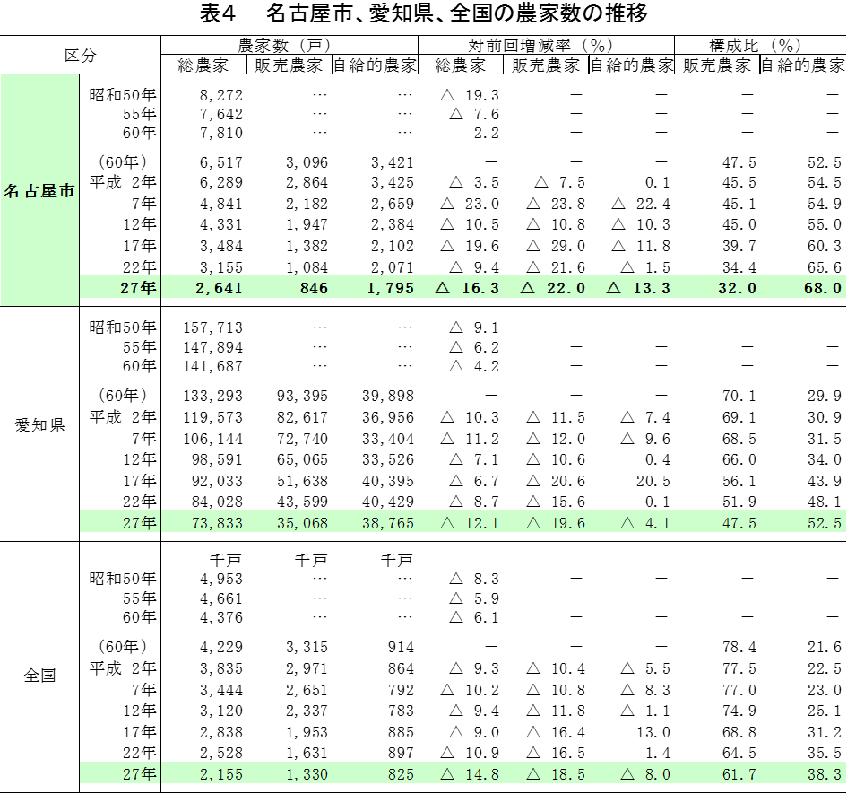

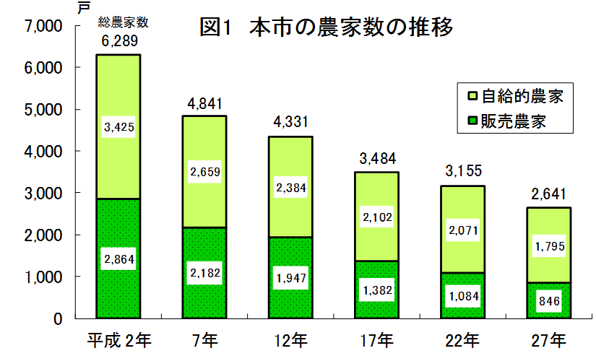

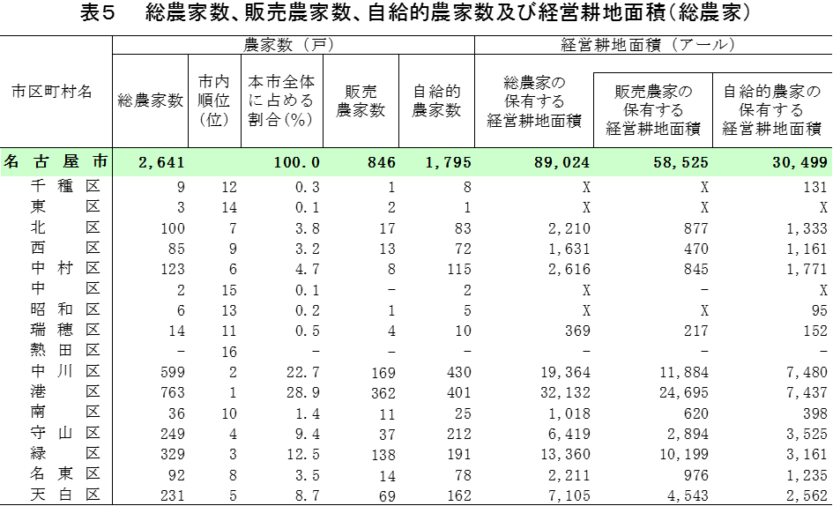

（２）経営耕地面積【表6参照】
経営耕地面積は89,024アールで、前回調査から16,365アール（△15.5％）の減少となった。内訳をみると、販売農家は58,525アール（全体に占める割合65.7％）で、前回調査と比べると、11,678アール（△16.6％）の減少、自給的農家は30,499アール（同34.3％）で4,687アール（△13.3％）の減少となった。
また、農家１戸当たりの経営耕地面積は33.7アールとなり、前回33.4アールに比べ、0.3アール（0.9％）の増加となっている。

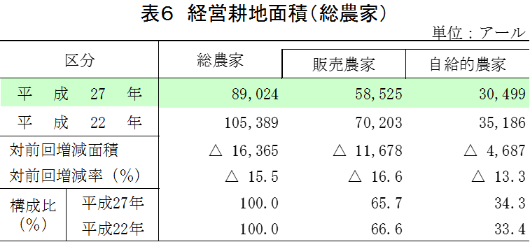
４ 販売農家
（１）主副業別農家数【図2、図3参照】
販売農家を主副業別にみると、主業農家は76戸で、前回調査と比べ36戸（△32.1％）の減少、準主業農家は198戸で107戸（△35.1％）の減少、副業的農家は572戸で95戸（△14.2％）の減少となった。
構成比をみると、主業農家の全体に占める割合は9.0％、準主業的農家は23.4％、副業的農家は67.6％となっており、副業的農家の構成比が最も高く、これは全国58.6％、愛知県57.0％と比較して高い割合となっている。一方、主業農家の構成比は9.0％と最も低く、全国22.1％、愛知県25.0％と比較して低い割合となっている。
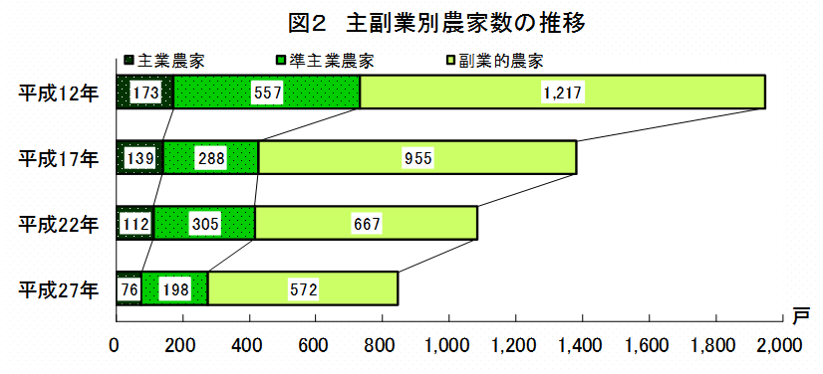
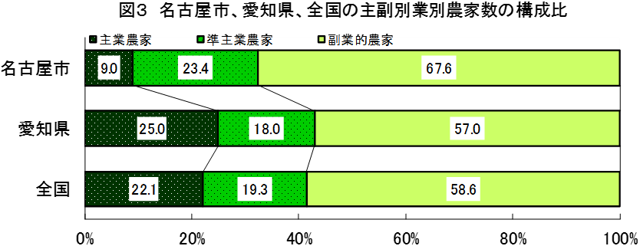
（２）専兼業別農家数【図4参照】
販売農家を専兼業別にみると、専業農家は203戸で前回調査から39戸（23.8％）増加しているのに対し、第1種兼業農家は32戸で66戸（△67.3％）の減少、第2種兼業農家は611戸で211戸（△25.7％）の減少となった。
構成比をみると、専業農家の全体に占める割合は24.0％、第1種兼業農家は3.8％、第2種兼業農家は72.2％となっている。
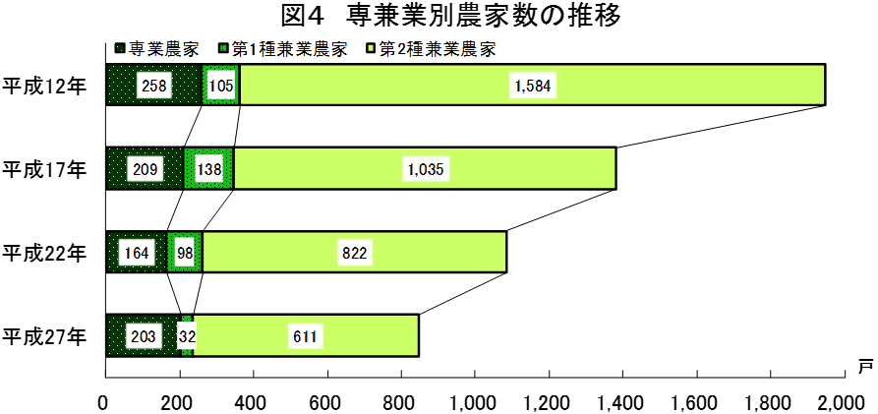
（３）農産物販売金額規模別農家数【表7参照】
販売農家を農産物販売金額規模別にみると、前回調査と同様、「50万円未満」の階層が最も多く全体の48.9％を占めている。前回調査と比べると、「50~100万円」「100~200万円」の階層で約半数が減少しており、他の階層も減少傾向にあるが、「700～1000万円」「1500万円以上」は増減なしだった。

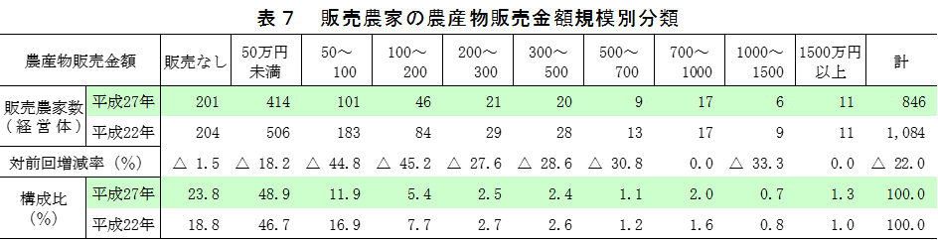

（４）環境保全型農業への取組み【表8参照】
販売農家の20.2％にあたる171戸が環境保全型農業を実施しており、前回調査から228戸（△57.1％）減少している。 内容別にみると、「化学肥料低減」の取組みを95戸（市内の販売農家に占める割合20.2％）、「農薬低減」の取組みを147戸（同11.2％）、「堆肥による土作り」を66戸（同7.8％）の販売農家が実施しており、いずれの実施内容についても前回調査と比べ、約6割も減少している。また、名古屋市内の販売農家が環境保全型農業を実施している割合は、愛知県の数値よりも低くなっている。
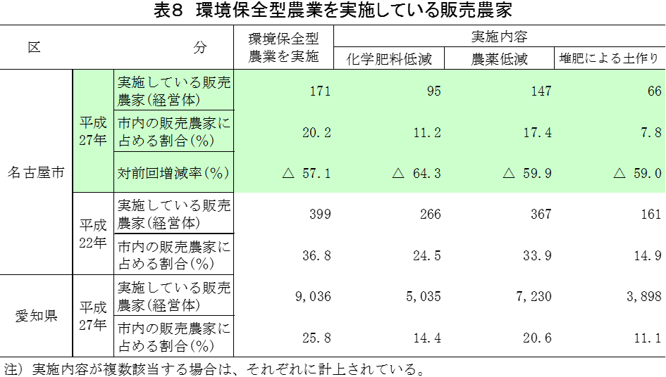

（５）販売目的で作付け(栽培)した作物の種類別作付(栽培)面積【表9、図5参照】
販売農家が販売目的で作付け(栽培)した作物の種類別作付(栽培)面積は、1位が「稲」の33,778アール（構成比72.6％）、次いで「野菜類」が7,438アール（同16.0％）で2位、「果樹類」が3,987アール（同8.6％）で3位、「いも類」445アール（同1.0％）で4位、「豆類」128アール（同0.3％）で5位、「麦類」75アール（同0.2％）で6位となっており、前回と比べ、「麦類」以外、すべての種類において減少している。

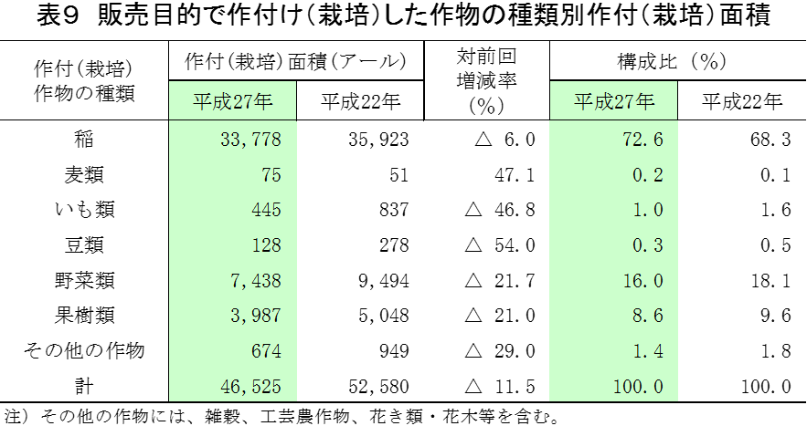

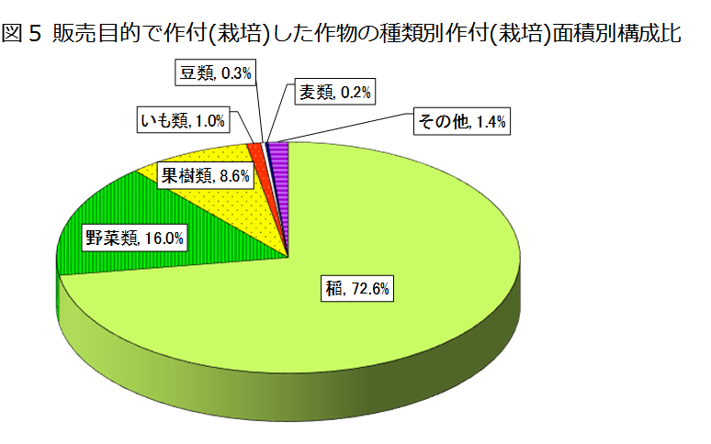
５ 農業就業人口【表10、図6、図7参照】
（１）年齢別構成比及び平均年齢
農業就業人口（自営農業に主として従事した世帯員数）は1,241人で、前回調査に比べ301人（△19.5％）の減少となった。平成17年と比較すると約半数の減少となっており、担い手不足の深刻化が懸念される。
また、男女別にみると、男は541人で、前回より166人の減（△23.5％）、女は700人で、前回より135人の減（△16.2％）となっている。
年齢別にみると、「15～29歳」は33人（全体に占める割合は2.7％）、「30～39歳」は26人（同2.1％）、「40～49歳」は73人（同5.9％）、「50～59 歳」は149人（同12.0％）、「60～64歳」は136人（同11.0％）、「65歳以上」は824人（同66.4％）となっている。60歳以上の割合が全体の約8割を占めており、高齢化がうかがえる。
本市の農業就業人口の平均年齢は67.8歳で、前回調査と同じ結果となったが、全国平均の66.4歳、愛知県平均の65.8歳と比べ、本市の平均年齢は高くなっている。
